**PMS积分激励产品需求文档**

**项目背景：**

1. 配合PMS产品全国推广，需要给予PMS使用商家持续有效激励。
2. 去哪儿商户已经在EB后台培养良好兑换习惯，PMS积分体系同步接入，用户容易操作且心理接受度高。

**项目评估：**

期望上线时间：12月30日

上线后评估项目的时间：1月15日

**功能需求：**

* **E币与金币发放机制：**

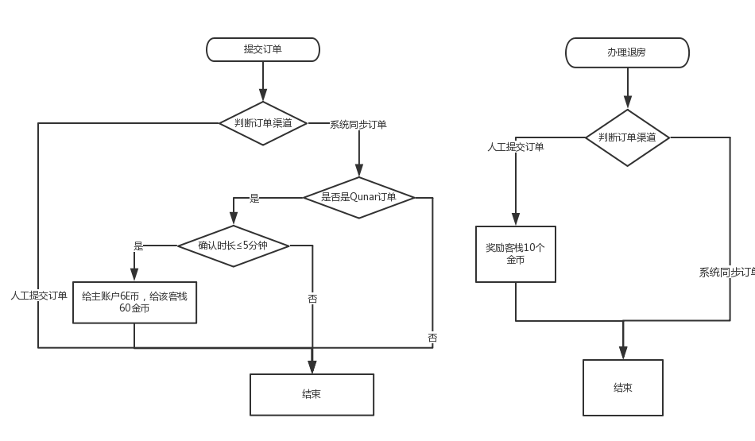

* + 如何确认订单处理时长是否≤5分钟：
* 现付：确认时间-订单生成时间
* 预付：确认时间-付款完成时间
  + 如何确认订单是否提交成功：
* 首先PMS系统点击“提交订单”操作
* 其次PMS订单信息同步传递至EB，并返回同步成功结果
* **E币与金币查看：**
  + 在PMS首页新增“我的E币“和”我的金币“查看入口，如下图所示，UI待确定；

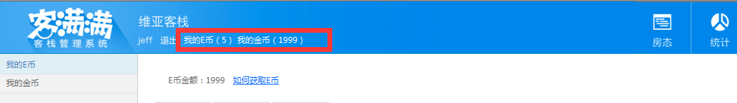

* + - 我的E币
      * 判断账户是否为主账户：
        + 若为是，则显示“我的E币”；
        + 若为否，则不显示“我的E币”；
      * 文字可点击，点击之后进入我的E币查看页面；
      * 括号内数字为PMS主账户E币总值；
    - 我的金币：
      * 文字可点击，点击之后进入我的金币查看页面；
      * 括号内数字为该客栈在PMS和Ebooking获得的金币总额(初期先展示PMS的金币)：
        + 后续Ebooking需要提供按酒店维度返回金币的接口；
* **新增我的E币查看页面：**

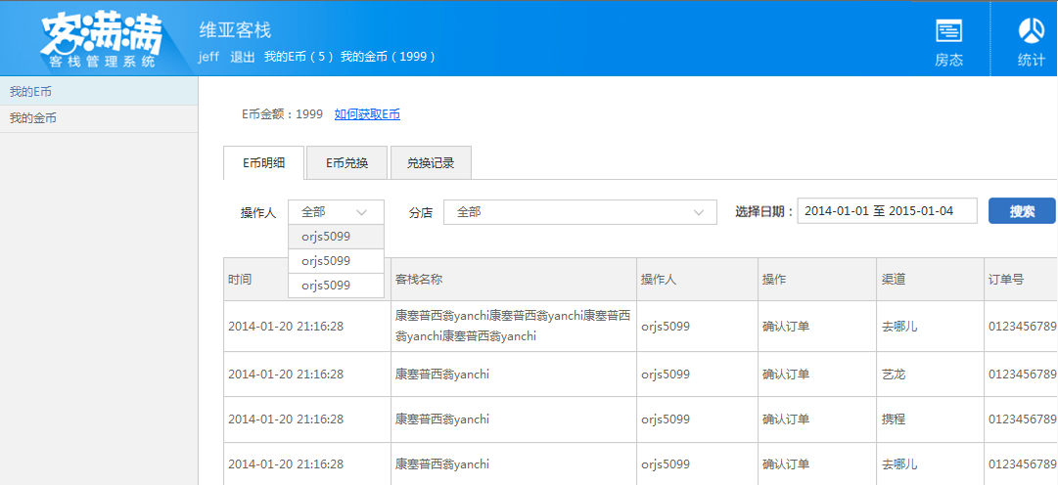

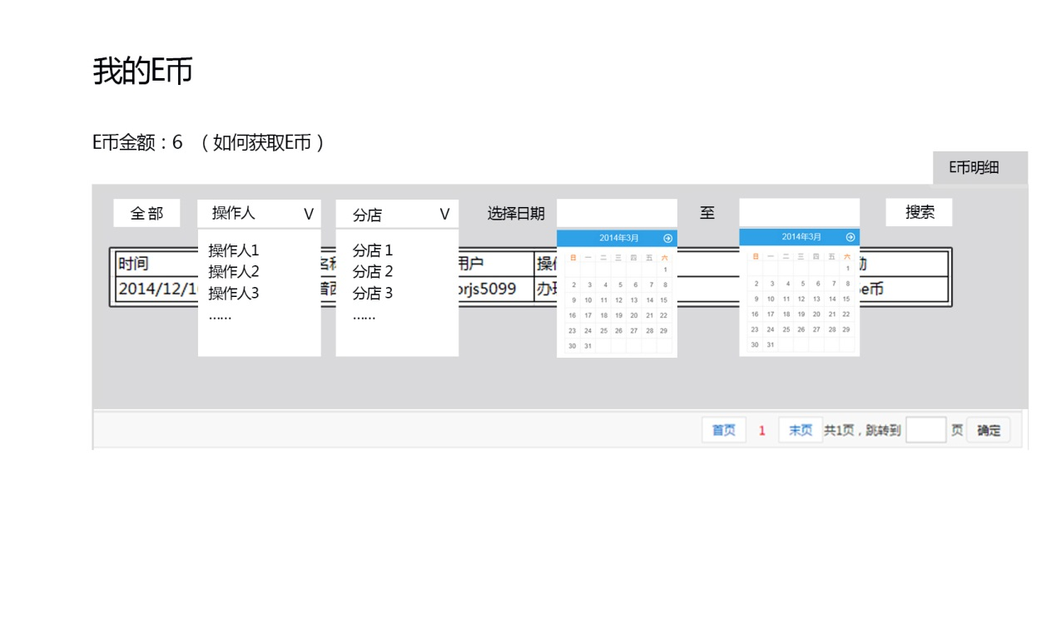

* **页面抬头：**
  + Title：我的E币，静态文字；
  + E币金额：主账户获得的总E币；
  + 如何获取E币：点击之后进入帮助中心“E币规则”页面；

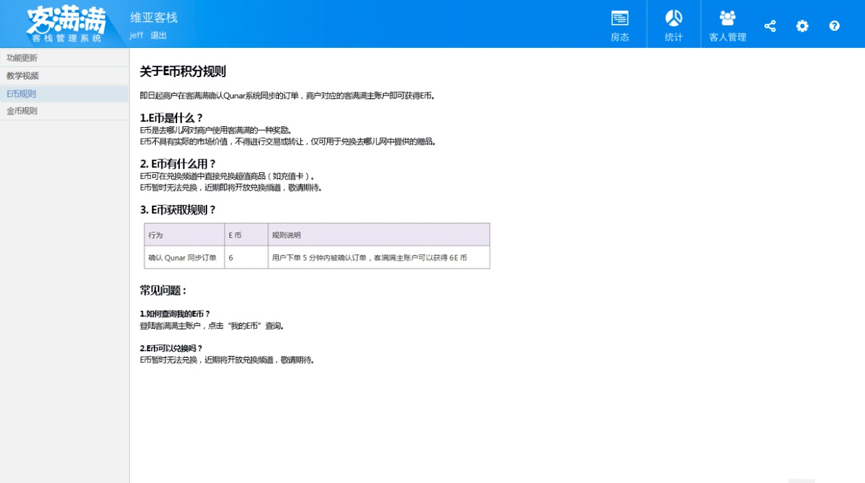

* **筛选区：**
  + **操作人筛选框：**

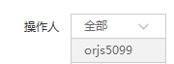

* + - 空白格默认显示“全部”；
    - 最多显示10个字符，多于10个字符则以“…“补充；
    - 鼠标hover弹出操作人下拉框，点击之后选定具体的操作人；
  + **分店筛选框：**



* + - 空白格默认显示“全部”；
    - 最多显示10个字符，多于10个字符则以“…“补充；
    - 鼠标hover弹出分店下拉框，点击之后选定具体的分店；
  + **日期筛选框：**

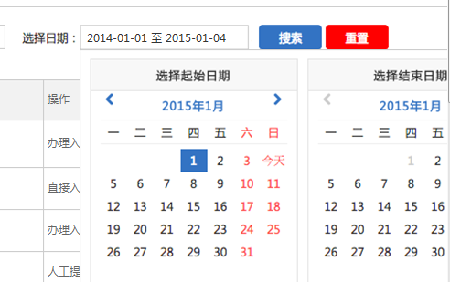

* + - 默认展示最近一周；
    - 用户点击入住日期输入框，自动弹出日历框，用户点击具体的日期选定后，日历框隐藏；
  + **搜索按钮：**
    - 点击之后，根据操作人筛选条件、分店筛选条件和日期筛选条件展示符合条件的E币明细
* **重置按钮**
* 点击重置按钮，清空所有筛选条件，展示全部E币奖励明细列表；
* **列表区：**

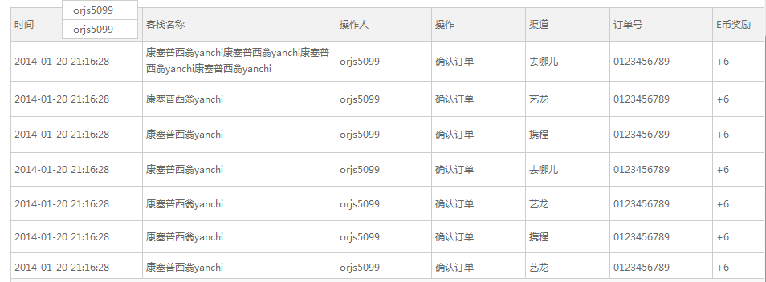

* 时间：奖励实际到达账户时间；
* 客栈名称：调取订单内客栈名称信息；
* 操作人：调取账户内联系人信息；
* 操作：确认订单；
* 渠道：取订单信息中的渠道；
* 订单号：调取订单号，若无则返回“无“；
* 奖励：显示奖励明细；
* **新增我的金币查看页面：**

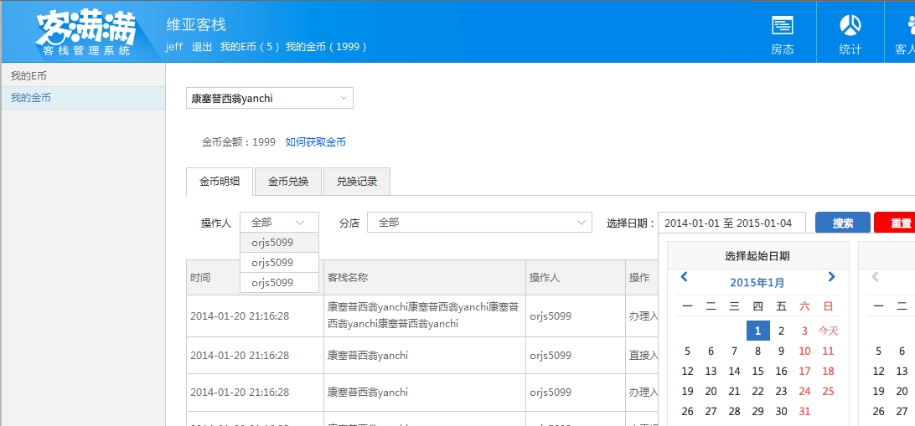

* **页面抬头：**
  + Title：我的金币，静态文字；
  + 如何获取金币：点击之后进入帮助中心“我的金币”页面；

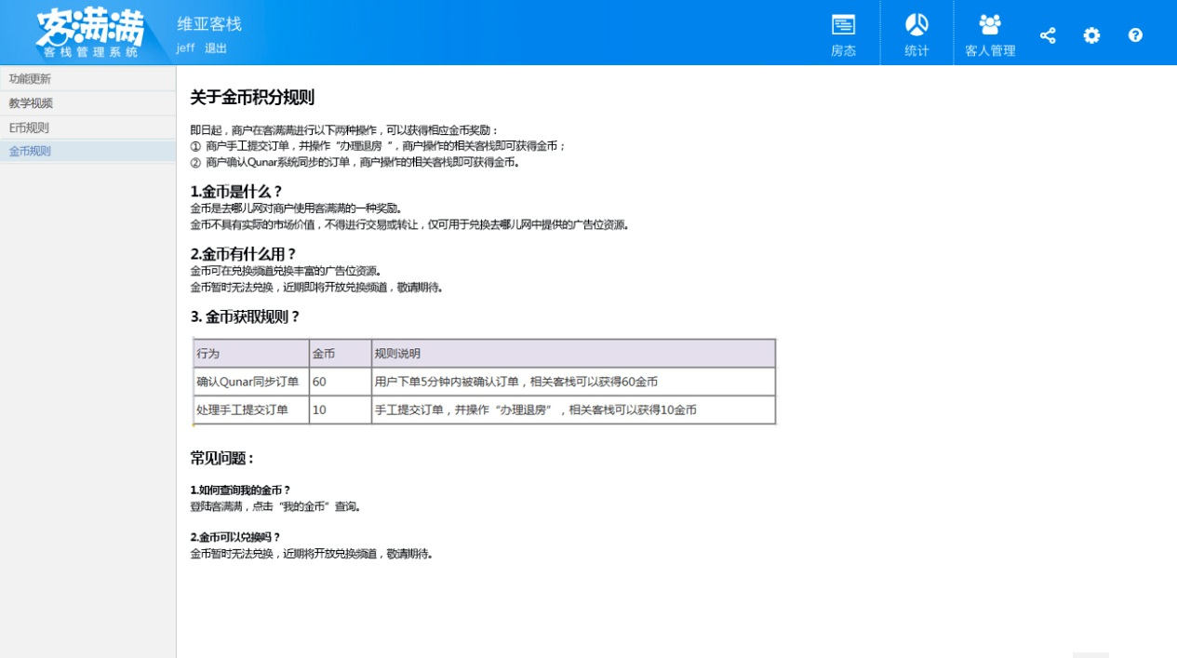

* + 分店筛选框：



* + - 调取登录账户下的所有分店信息；
    - 默认展示最近产生金币的客栈，若无则随机展示一个客栈；
    - 鼠标点击之后，弹出分店下拉框，按照最近产生金币的时间降序排序；
    - 点击选定具体的分店，刷新展示的金币总额；
  + 金币总额：取分店筛选框内客栈的金币总额；
* **筛选区：**
  + **操作人筛选框：**



* + - 默认展示最近有奖励产生的操作人，若无则随机展示其中一个操作人；
    - 最多显示10个字符，多于10个字符则以“…”补充；
    - 鼠标hover弹出操作人下拉框，点击之后选定具体的操作人；
  + **日期筛选框：**



* + - 默认展示最近一周；
    - 用户点击入住日期输入框，自动弹出日历框，用户点击具体的日期选定后，日历框隐藏；
  + **搜索按钮：**
    - 点击之后，根据操作人筛选条件、分店筛选条件和日期筛选条件展示符合条件的金币明细；
* **重置按钮：**
* 点击重置按钮，清空所有筛选条件，展示全部金币奖励明细列表；
* **列表区：**

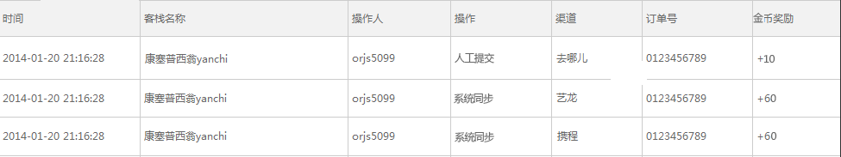

* 时间：奖励实际到达账户时间；
* 客栈名称：调取订单内客栈名称信息；
* 操作人：调取账户内联系人信息；
* 操作：分为人工提交和系统同步；
* 渠道：取订单信息中的渠道；
* 订单号：调取订单号，若无则返回“无“；
* 金币奖励：显示奖励明细；